Tööleht “Euroopa tulevik - kuidas koos rohepööre ära teha?”
9. mail tähistatakse Euroopa päeva. Selleks, et saaksime seda päeva Eestis ja kogu Euroopas ka edaspidi tähistada, peame pöörama tähelepanu kliimamuutustele ja keskkonnaseisundile. Peaminister Kaja Kallas räägib selles e-tunnis, mis on rohepööre ja milliseid lahendusi on selle elluviimiseks.
Kasuta töölehte nii:
- enne otseülekannet osale rühmaarutelus;
- otseülekande ajal küsi esinejalt küsimusi;
- pärast otseülekannet osale rühmatöös.
ENNE OTSEÜLEKANDE VAATAMIST
Moodustage 3-4-liikmelised rühmad. Arutage ja pange viie minuti jooksul kirja, mis on teie arvates põhilised keskkonnaprobleemide tekitajad Eestis.

OTSEÜLEKANDE AJAL KÜSI KÜSIMUSI
Selleks, et saada vastuseid enda jaoks olulistele küsimustele, saad YouTube’i otseülekande ajal külalisõpetajalt küsimusi küsida. Lisa vestlusesse või palu õpetajal oma küsimus vestlusesse lisada nii: Kaari 12. klass, Kurtna Kool. Kuidas saada presidendiks?
Ole küsimust sõnastades viisakas ja täpne. Sinu küsimusi näevad kõik, kes samal ajal otseülekannet vaatavad. Mida varem jõuad küsimused saata, seda suurema tõenäosusega jõuame vastata.

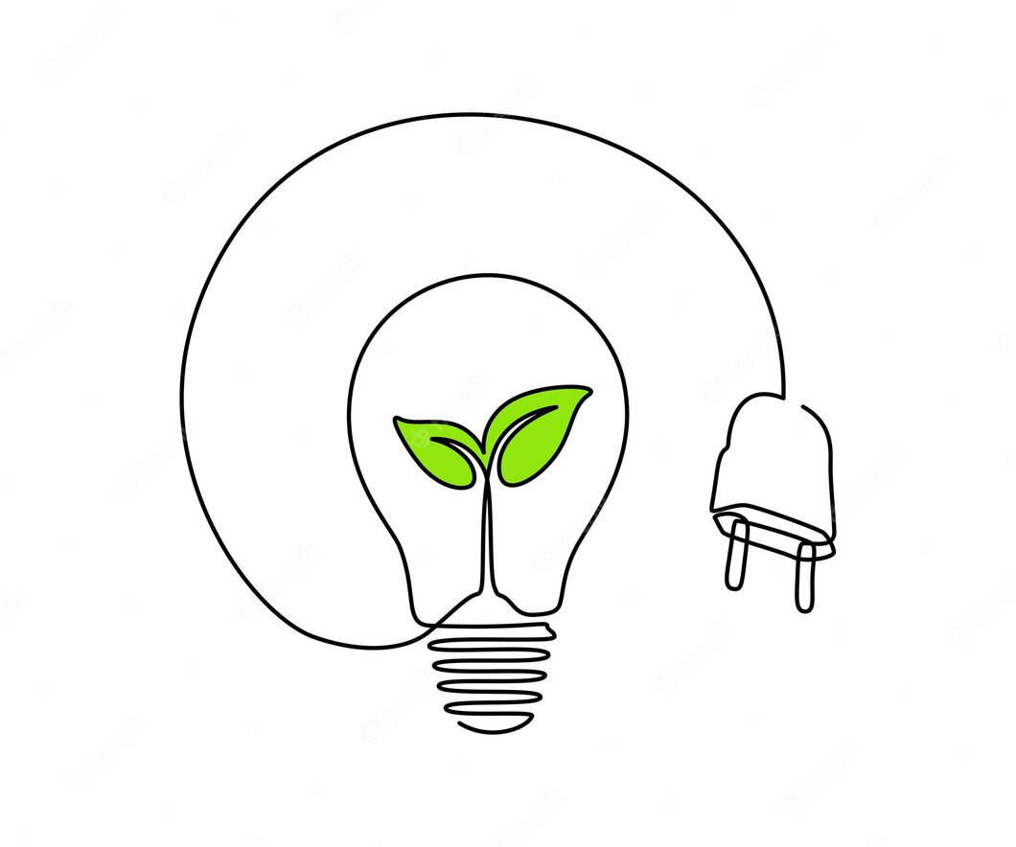
OTSEÜLEKANDE JÄREL OSALE RÜHMATÖÖS
Keskkonnaprobleemi lahendamine
Jätkake tööd rühmades.
1. Iga rühm valib paari minuti jooksul välja ühe keskkonnaalase probleemi enda koolis, mida nad soovivad lahendada, näiteks energia säästmine, vähene taaskasutus, jäätmete vähendamine, toiduraiskamine, looduskaitse vms.
Keskkonnaprobleem, mida soovime lahendada:
…………………………………………………………………………………….
2. Korraldage viie minuti jooksul rühmas ajurünnak, mille käigus saavad kõik pakkuda välja ideid, kuidas seda keskkonnaprobleemi üheskoos lahendada.
Lahendused:

3. Valige koos rühmaga paari-kolme minuti jooksul välja teie meelest üks kõige mõjusam ja teostatavam lahendus.
Meie lahendus: ………………………………………………………………………………………….

